

**BAŞKENT ÜNİVERSİTESİ**

**ELEKTRİK ELEKTRONİK MÜHENDİSLİĞİ BÖLÜMÜ**

**LASER TEKNOLOJİSİNE GİRİŞ**

**RAMAN SPEKTROSKOPİSİ**

**AD: BERNA**

**SOYAD: ÖZKAN**

**NUMARA: 20894375**

**TARİH: 28.12.2012**

**SPEKTROSKOPİ VE ÇEŞİTLERİ**

Spektroskopi en basit anlamı ile elektromanyetik dalganın madde ile etkileşmesini inceleyen bilim dalıdır. Elektromanyetik dalga ile etkileşen maddenin temel özellikleri değişmediği için maddenin kimliği incelenebilir*.

Başlıca spektroskopi çeşitleri ;

* Optik spektroskopi
* Kızılötesi spektroskopi
* Morötesi (görünür ışık) Spektroskopisi
* Raman Spektroskopisi
* Elektron Spin Rezonans Spektroskopisi
* Nükleer Manyetik Rezonans (NMR)Spektroskopisi (NMR Spektroskopisi)
* Kütle Spektroskopisi
* Elektrokimyasal Empedans Spektroskopisi (EIS)
* Atomik Emisyon Spektroskopisi Mössbauer
* Mössbauer Spektroskopisi

**RAMAN SPEKTROSKOPİSİ**

Bu yöntemde molekül ile etkileşen ışığın dalga boyuna göre saçılan ışığın dalga boyunda oluşan farklar ölçülür. Bu farklar Raman Kayması olarak adlandırılır. Moleküller ile etkileştirilen ışığın kaynağı olarak özellikle son yıllarda genellikle lazer türü kaynaklar kullanıldığından bu yönteme Lazer Raman Spektroskopisi adı da verilir. Raman saçılması sırasında saçılan ışığın enerjisinde molekül ile etkileşen ışığınkine göre oluşan fazlalık veya azlık, ışıkla etkileşen molekülün titreşim enerji düzeyleri arasındaki enerji farkları kadardır.

Raman saçılmasının spektroskopik incelenmesi ile de moleküllerin titreşim enerji düzeyleri hakkında bilgi edinilebilir. Bu tür bir spektroskopik yöntem Raman spektroskopisi adını alır.

Raman spektroskopisi molekül ve kristal örgülerdeki bağlı atomların elektron bulutlarının, gelen ışıkla etkileşerek titreşmesi sonucunda meydana gelen Raman saçılma sürecine dayanmaktadır.

Raman spektroskopisi, hiçbir numune hazırlamayı gerektirmeyen sadece küçük bir numunenin ölçüm için yeterli olduğu ve numuneye zarara vermeyen bir yöntemdir*.

*( Prof. Dr. Turan Özbek/ Hacettepe Üniversitesi)

*(ahmetmavi.files.wordpress.com/2011/03/11-raman-spektroskopi.ppt) 1

Şiddetli monokromatik ışın ile etkileşen moleküller ışığı absorbe etmiyorsa ışık saçılmasına yani yön değiştirmeye neden olurlar. Işık saçılmasına neden olan parçacık çapları ışımanın λ’na (dalga boyu) eşit veya daha büyük ise buna Tyndall Saçılması denir. Görünür bölge ışıması ile kolloidal ve ya bulanık çözeltilerdeki saçılma bu türdendir. Saçılmaya neden olan parçacık çapları ışımanın λ’dan küçük ise buna Rayleigh Saçılması denir. Bu saçılmaya örnek vermek istersek çözünmüş molekül veya çok atomlu iyonlardan ışımanın saçılmasını söyleyebilirz. Rayleigh Saçılmasında;

* λsaçılma=λkullanılan

ifadesi geçerlidir.

Raman saçılması, Rayleigh Saçılmasının ‘λsaçılma ≠ λkullanılan’ halini ifade eder. λ arasındaki bu fark moleküllerin titreşim enerji düzeyleri arasındaki farka eşittir. Dalga boylarındaki değişme Raman kayması olarak adlandırılır. Etkileşmeden sonra molekülün titreşim enerjisi artıyorsa yani atom uyarılıyorsa bu tür saçılan ışımalara Stokes Hatları denir. Tersi oluşuyorsa Raman kaymalarına, Anti Stokes hatları denir*.

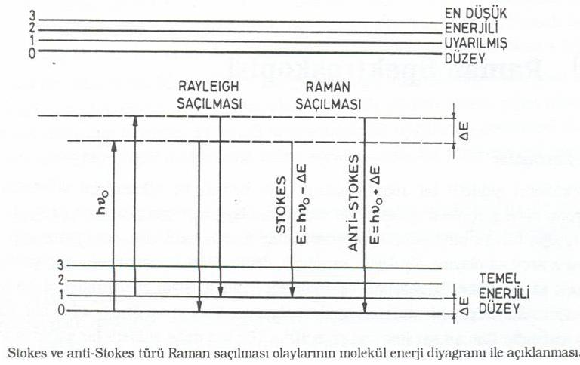

Bir molekülün Raman saçılması yapması için etkileşme sırasında geçici bir dipol momentin oluşması (polarlanma) gerekir*.

*(http://www.profdrmehmetyaman.com/ders_notlari/ens.pdf)

*(ahmetmavi.files.wordpress.com/2011/03/11-raman-spektroskopi.ppt) 2

IR inaktif olan maddeler Raman aktif olabilirler. Bu iki yöntem kullanılarak molekül yapısı daha iyi aydınlatılabilir.

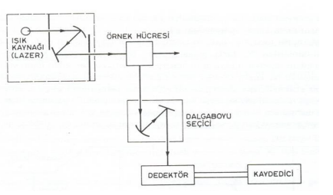

**UYGULAMA ALANLARI**

Raman spektroskopisi inorganik, organik ve biyolojik sistemlerin kalitatif ve kantitatif analizlerinde kullanılmaktadır.

İNORGANİK UYGULAMALAR

İnorganik sistemlerin incelenmesinde spektroskopinin kullanımı açısından Raman tekniği çoğu kez infrarede göre üstündür. Çünkü sulu çözeltiler kullanılabilir. Buna ek olarak metalligand bağlarının titreşim enerjileri genellikle infraredin deneysel olarak güç olan 100-700 cm aralığında yer alır. Ancak bu titreşimler Raman aktiftir ve Δύ değerleri bu aralıkta yer alan pikler, kolaylıkla gözlenir. Raman çalışmaları koordinasyon bileşiklerinin bileşim, yapı ve kararlılığına ilişkin bilgilerin elde edilmesinde yararlı kaynaklardır. Örneğin çok sayıda halojenli ve halojenimsi kompleksler Raman spektrumu oluştururlar ve bu şekilde incelenebilirler. Metal-oksijen bağları da Raman aktiftir. Böylelikle metal-oksijen bağı içeren kompleksler incenlenmiştir. Gelecekte Raman spektroskopinin, inorganik sitemlerin kurumsal kanıtlanması ve yapısal çalışmaları için daha yaygın kullanım bulacağı düşünülmektedir*.

*(<http://www.belgeler.com/blg/105r/bakterilerin-yzeyde-zenginletirilmi-raman-spektrumlarini-etkileyen-parametrelerin-incelenmesi-investigation-of-parameters-influencing-surface-enhanced-raman-scattering-spectra-of-bacteria>)

3

ORGANİK UYGULAMALAR

Raman spektrumları, fonksiyonel grup belirtilmesinde yararlı bölgeler ile belirli bileşiklerin tanınmasına olanak veren parmak izi bölgelerine sahip olmaları bakımından infrared spektrumlarına benzerler. Daimay ve çalışma arkadaşları (1971) Raman fonksiyonel grup frekanslarının kapsamlı bir incelemesini yayınlamışlardır. Raman spektrumları belirli tipte organik bileşikler için infrared pektrumundan daha fazla bilgi verirler.

BİYOLOJİK UYGULAMALARI

Raman spektroskopi, biyolojik sistemlerin incelenmesinde yaygın olarak kullanılmaktadır (Carey, 1982, Tu, 1982). Bu tekniğin avantajları, az miktarda numune gerektirmesi, suyun girişiminin çok az olması, ayrıntılı spektrum elde edilmesi ve konformasyonel yapıya ve çevreye çok duyarlı olmasıdır.

KANTİTATİF UYGULAMALARI

Raman spektrumlarında, infrared spektrumlarından daha az çakışmış pik bulunur. Bunun sonucu olarak karışımlarda pik çakışması daha az olasıdır ve kantitatif ölçümler daha kolaydır. Buna ek olarak, Raman numune düzenekleri nemden etkilenmez ve numunelerde var olabilen az miktardaki su girişim yapmaz. Bu avantajlara rağmen Raman spektroskopi, kantitatif analizde yaygın olarak yer almamıştır*.

Raman spektroskopisi tıp dünyasında da yaygın olarak kullanılmaktadır. Tıp dünyasında röntgen kullanımının yerine geçeceği düşünülen lazerle teşhis tekniğinin, 5 yıl içinde uygulamaya konulabileceği belirtiliyor. Raman spektroskopi yöntemi ile,meme kanseri, diş çürümesi ve osteoporozun (kemik erimesi) erken teşhisini sağlayabilecek. Bu yöntem ile günümüzde alevlerin özellikleri ölçülebiliyor, yakıtların nasıl yandığı incelenerek bunun sonucunda ortaya çıkan kirliliğin en aza nasıl indirilebileceği hesaplanabiliyor. Bir diğer uygulama ise insan kemiklerini incelemek için bu yöntemin kullanılmasıdır. Bu yöntemin avantajı klasik yöntemlere kıyasla hızlı sonuç vermesi ve sonuçlarının daha doğru sonuç göstermesidir*.

*(<http://www.trt.net.tr/Haber/HaberDetay.aspx?HaberKodu=04d82a07-2cb6-409c-b1e4-70e147aa04a1>) 4

KAYNAKÇA

* http://www.profdrmehmetyaman.com/ders_notlari/ens.pdf
* ahmetmavi.files.wordpress.com/2011/03/11-raman-spektroskopi.ppt
* <http://www.profdrmehmetyaman.com/ders_notlari/ens.pdf>
* <http://www.belgeler.com/blg/105r/bakterilerin-yzeyde-zenginletirilmi-raman-spektrumlarini-etkileyen-parametrelerin-incelenmesi-investigation-of-parameters-influencing-surface-enhanced-raman-scattering-spectra-of-bacteria>
* http://www.trt.net.tr/Haber/HaberDetay.aspx?HaberKodu=04d82a07-2cb6-409c-b1e4-70e147aa04a1

5